73

© Коллектив авторов, 2009

C.M. Шарков, С.П. Яцык, Н.В. Болотова, A.M. Бабина, Л.А. Череващенко,
О.В. Молявчикова, Ю.М. Райгородский

ЭФФЕКТИВНОСТЬ РАЗЛИЧНЫХ ВАРИАНТОВ ТРАНСКРАНИАЛЬНОЙ ФИЗИОТЕРАПИИ ПРИ ЛЕЧЕНИИ ДЕТЕЙ И ПОДРОСТКОВ С ЭНУРЕЗОМ
Научный центр здоровья детей РАМН, Москва; Саратовский государственный медуниверситет;
ФГУ «Пятигорский ГНИИК ФБМА России»; ООО «ТРИМА», г. Саратов, РФ
Обследованы 138 детей с ночным энурезом (НЭ) и нейрогенной дисфункцией мочевого пузыря (НДМП). Средний возраст — 10,3 года. Первичный НЭ выявлен у 59,4%, приобретенный — у 40,6%. С учетом важности центральной регуляции при НДМП и с целью снижения влияния побочных эффектов от применения лекарственных средств группе больных назначались различные варианты транскраниальной физиотерапии в комбинации с минимальной дозой дриптана (2,5 мг 2 раза в сутки). Показано, что наиболее эффективной оказалась методика сочетанной транскраниальной магнитотерапии (ТКМТ) и транскраниальной электростимуляции (ТЭС). Так, по результатам балльной оценки синдрома императивного мочеиспускания (по E.JI. Вишневскому) эффективность ТКМТ+ТЭС на фоне минимальной дозы дриптана составила 81,5%, что в 1,73 раза выше, чем в контрольной группе. По результатам уродинамического исследования увеличился средний объем мочевого пузыря на 63,6% от исходного,
Контактная информация:
Болотова Нина Викторовна - д.м.н., проф., зав. каф. пропедевтики детских болезней,
детской эндокринологии и диабетологии Саратовского государственного медуниверситета
Адрес: 410012 г. Саратов, ГСП ул. Б. Казачья, 112
Тел.: (8452)-52-52-27, E-mail: kafedranv@mall.ru
Статья поступила 29.09.09, принята к печати 20.01.10.

число микций снизилось на 43,6%. По данным электроэнцефалографии частота регистрации α-ритма увеличилась на 23,7% (против 6,2% в контрольной группе).
Ключевые слова: дети, подростки, ночной энурез, нейрогенная дисфункция мочевого пузыря, транскра-
ниальная магнитотерапия, транскраниальная электростимуляция.
Authors examined 138 children with enuresis nocturna (EN) and neurogenic bladder (NB), mean age 10,3 years. Primary NE occurred in 59,4% of patients, acquired NE - in 41,6%. Different variants of transcranial physiotherapy were used in combination with minimal dose of Driptan (2,5 mg bis in day) counting important role of central regulation in cases of NB and in order to minimize risk of Driptan adverse effects. Examination showed that method of combined transcranial magnet therapy (TCMP) and transcranial electric stimulation (TES) was most effective. Results of quantitative estimation of imperative micturition (score of E. Vishnevsky) showed that TCMP+TES efficacy in combination with minimal dose of Driptan was 81,5% (1,73 times more than in control group). Urodynamic tests showed that mean bladder volume increase was 63,6% in comparison with initial volume and miction number decrease was 43,6%. Electroencephalography showed that increase of a-rhythm rate was 23,7% vs 6,2% in control group.
Key words: children, enuresis nocturna, neurogenic bladder, transcranial magnet therapy, transcranial elec tric stimulation.

Энурез - это непроизвольное мочеиспускание во время сна, в основе которого лежит изначальное отсутствие или утрата контроля за функциями мочевого пузыря (МП). Энурез в большинстве случаев обусловлен нейрогенной дисфункцией МП (НДМП), которая проявляется разными нарушениями его резервуарной и эвакуаторной функции. Рефлекторная деятельность МП регулируется корой головного мозга (парацентральная долька), а также субкортикальными структурами (тала- мус, гипоталамус). Контроль коры над субкортикальными центрами устанавливается к 3-5 годам [1, 2]. Поэтому большинство случаев дисфункций мочеиспускания приходится на возраст 6-7 лет. Распространенность ночного энуреза (НЭ) достаточно велика - у детей школьного возраста она составляет в среднем 12% [3].
Согласно МКБ 10 выделяют две формы энуреза - первичный, когда ребенок мочится с рождения из-за отсутствия условного рефлекса, и вторичный или психогенный энурез, когда условный рефлекс, вызывающий пробуждение, утрачен или ослаблен по ряду причин (психическая травма, тяжелые инфекции, интоксикации).
Первый вариант встречается в 3-4 раза чаще и обусловлен задержкой в созревании высших корковых функций, резидуально-органическим поражением ЦНС (остаточные явления внутриутробного или интранатального поражения головного или спинного мозга, инфекции, травмы, интоксикации).
Лечение НЭ направлено прежде всего на формирование или восстановление утраченного контроля за накопительной способностью МП. Для воздействия на ЦНС применяют как трицикли- ческие антидепрессанты, так и препараты ноо-тропного ряда (глицин, пирацетам, пикамилон, семакс и др.). Для расслабления гладкой мускулатуры детрузора и увеличения объема МП при его гиперфункции используют антихолинергичес-

кие средства, в частности оксибутинин (Дриптан). Он оказывает прямое спазмолитическое действие на детрузор, подавляя рефлекторные сокращения МП. С целью уменьшения образования мочи в ночное время рекомендован гормональный препарат адиуретин (Миринин) [1, 4].
Общим недостатком большинства препаратов является наличие у них побочных эффектов (головокружение, головная боль, тошнота, раздражительность, расстройства сна, двигательная расторможенность). При этом даже при эффективной терапии препаратами центрального действия у пациентов после ее окончания зачастую наблюдается рецидив энуреза [5]. Необходимость длительного приема препаратов (2-3 мес) для формирования стойких условно-рефлекторных связей нередко требует отмены лечения из-за его токсичности.
Все это заставляет искать безопасные альтернативные методы воздействия на ЦНС с ноотропным, вазовегетативным и метаболическим эффектами. В качестве таких методов может быть использована транскраниальная магнитотерапия (ТКМТ) и транскраниальная электростимуляция (ТЭС- терапия или мезодиэнцефальная модуляция) [6, 7]. Перспективным оказалось применение ТКМТ при НДМП у взрослых [8]. Сочетание обоих мето дов, которое позволяет реализовать аппарат АМО-АТОС-Э, может оказаться более эффективным при лечении НЭ в силу взаимодополняющего их действия на различные звенья пато- и саногенеза данного заболевания. ТКМТ, как частный случай общей магнитотерапии, оказывает синхронизирующее воздействие по отношению к различным системам организма [9], а ТЭС-терапия известна своим седа- тирующим и психорелаксирующим эффектом [7]. Оба фактора обладают активирующим воздействием в отношении биоэлектрогенеза головного мозга, нарушение которого (по данным ЭЭГ) является одним из факторов патогенеза НДМП и НЭ

.

С.М. Шарков, С.П. Яцык, Н.В. Болотова и др. 75
С учетом того, что центральные факторы воз- действия целесообразно сочетать с местными, луч- ший результат лечения следует ожидать при одно- временном назначении Дриптана. При этом для сведения к минимуму или устранения побочных эффектов его суточная доза должна быть мини- мальна (2,5 мг 2 раза в день).
Целью исследования явилась оценка срав- нительной эффективности ТКМТ и ТЭС-терапии на фоне приема минимальных доз Дриптана для повышения эффективности лечения НЭ.

Материалы и методы исследования
В исследование включены 138 детей в возрасте от 6 до 16 лет (75 мальчиков и 63 девочки) с жало- бами на ночное недержание мочи и учащенное мочеиспускание в дневное время. Средний возраст составил 10,3 года.
Всем больным проводили урологическое и невро- логическое обследование, ультразвуковое исследование почек и МП. Уродинамическое обследование включало регистрацию ритмов спонтанных мочеиспусканий, уро- флоуметрию (УФ) и ретроградную цистометрию в гори- зонтальном и вертикальном положении на установке «Рельеф-М».
Оценку клинических признаков императивного мочеиспускания проводили по опроснику E.JI. Виш- некого, отражающего в баллах степень позыва на мочеиспускание, недержание мочи, поллакиурию, ник- турию, уменьшение среднего эффективного объема МП, наличие и выраженность лейкоцитурии, НЭ. Также регистрировали ритм мочеиспускания. Балльная оцен- ка императивного мочеиспускания связана со степенью тяжести энуреза. При тяжелом течении (>21 балла) непроизвольное мочеиспускание отмечается каждую ночь или через ночь, нередко несколько раз, при сред- нетяжелом течении - 1 раз в неделю, при легком - 1 раз в месяц.
С учетом значимости центральных механизмов регуляции всем пациентам осуществляли регистрацию биоэлектрической активности мозга с помощью комплекса «Энцефалон-131-03». Для оценки ригидности процессов возбуждения в ЦНС определяли латентный период появления α-ритма в затылочных отведениях после закрывания глаз [10].
Все исследования проводили до лечения и спустя месяц после окончании курса терапии. Отдаленные результаты оценивали через 6 месяцев.
В исследование не включали больных с инфравези- кальной обструкцией, острыми воспалительными заболеваниями нижних мочевых путей, неврологическими и иммунными заболеваниями.
У большинства детей (59,5%) дисфункция МП с НЭ отмечалась с раннего возраста без «сухого» периода (первичный энурез), у остальных (40,5%) - приобретенный с давностью от 2 мес до 2,5 лет. Различная патология мочевыводящей системы (пузырно-мочеточниковый рефлюкс, аномалии строения почек, нарушения обмена) выявлена у

71 (51,4%) пациента. Перинатальные поражения (асфиксия в родах, родовая травма, недоношенность) определены у 79 (57,2 %) исследуемых больных.
В результате уродинамического исследования гиперрефлекторный МП диагностирован у 125 (90,5%) детей, гипорефлекторный - у 13 (9,5%).
Все пациенты были рандомизированно разделены на 4 группы.
В 1-ю (контрольную) группу вошли 34 больных, которым назначалась базовая терапия (Дрип- тан в минимальной дозировке - по 2,5 мг 2 раза в день, утром и вечером, пикамилон, витамины группы В) в течение месяца.
Во 2-ю группу вошли 34 пациента, которым одновременно с базовой терапией (аналогично 1-й группе) проводили ТКМТ по битемпоральной методике бегущим магнитным полем с несущей частотой 50 Гц и с частотой сканирования (модуляции) в диапазоне 1-12 Гц. При этом частота сканирования в этом диапазоне постепенно увеличивалась в процессе курса, достигая 10-12 Гц в его конце.
Больные 3-й группы (n=32) на фоне базовой получали ТЭС-терапию по лобно-сосцевидной методике при частоте следования пачек импульсов 10-77 Гц (с постепенным нарастанием в процессе курса) с амплитудой не более 25 мА, устанавливаемой по субъективным ощущениям больного.
4-я группа (n=38) одновременно с базовой получала сочетанную физиотерапию транскраниально (ТКМТ+ТЭС) по описанным выше методикам.
Каждый из видов транскраниального физиовоз- действия, а также их сочетание реализовано с помощью отечественного аппарата АМО-АТОС-Э (per. удостоверение № ФСР 2009/04781, производство ООО «ТРИМА», г. Саратов).
Курс физиолечения состоял из 10 сеансов, по окончании которых базовая медикаментозная терапия продолжалась до завершения месячного периода. Спустя месяц проводили повторные исследования.
Полученные данные статистически обрабатывали с помощью пакета прикладных программ XL Statistika 4.0.

Результаты и их обсуждение
После лечения у большинства больных отмечена положительная динамика в клинической картине императивного мочеиспускания. При этом купирование симптомов НДМП, а также распределение больных по степени тяжести заболевания достоверно различались в зависимости от характера проводимой терапии (табл. 1).
Базовая терапия с минимальной дозой Дриптана (1-я группа) позволила устранить симптомы НДМП и НЭ у 47% больных. Та же терапия на фоне ТКМТ и ТЭС-терапии увеличила число этих больных до 64,7% и 59,3% соответственно. Максимальный результат (81,5%) наблюдался в 4-й группе на фоне сочетания ТКМТ и ТЭС-терапии. Это можно объяснить влиянием двух факторов транскраниального воздействия на различны

е
звенья патогенеза заболевания, которые дополняют друг друга. Более глубокое проникновение магнитного поля в структуры мозга при ТКМТ влияет на его регулирующие структуры, в частности таламус и гипоталамус, нормализуя детру- рузорно-сфинктерные отношения. Седативное воздействие ТЭС-терапии больше связано с психогенной составляющей в этиологии развития НЭ. Это подтверждается отсутствием результата при лечении 2 больных 3-й группы с тяжелой формой НЭ (табл. 1), который квалифицировался нами как первичный.
Спустя 6 месяцев полученные результаты в контрольной группе снизились на 3-5%, в основных группах увеличились в среднем на 6-9%, что объясняется отсроченным действием физиотерапии [6, 9].
Балльная оценка симптомов императивного мочеиспускания коррелирует с результатами уро- динамического исследования среднеэффективного объема МП (Vcp) при его гиперактивности.
Благодаря использованию ТКМТ во 2-й группе Vcp увеличился на 52,7% после лечения спустя 6 месяцев - на 63,6%, (см. рисунок). В 3-й и 4-й группах

эти значения составили соответственно 47% и 63%, спустя 6 месяцев - 55,8% и 67,2%.
В контрольной группе увеличение V_{ср} непосредственно после лечения составило 19%, спустя 6 месяцев - 25,7%.
Распределение больных по степени тяжести синдрома императивного мочеиспускания (в баллах по JI.E. Вишневскому)  Таблица 1  Степень тяжести | 1-я группа (n=34) |  | 2-я группа (n=34) |  | 3-я группа (n=32) |  | 4-я группа (n=38)
 | до  лечения | после лечения | до  лечения | после лечения | до  лечения | после лечения | до  лечения | после лечения
Норма | - | 16/47,0 | - | 22/64,7* | - | 19/59,3* | - | 31/81,5*
1-10 баллов/ легкая | 6/17,6 | 7/20,5 | 5/14,7 | 10/29,4* | 3/9,3 | 8/25,0* | 8/21,0 | 5/13,1*
11-20 баллов/ среднетяжелая | 15/44,1 | 7/20,5 | 17/50,0 | 2/5,8 | 19/59,3 | 3/9,3* | 16/42,1 | 2/5,2
>21 балл/ тяжелая | 13/38,2 | 4/11,7 | 12/35,2 | - | 10/31,2 | 2/6,2 | 14/36,8 | -

Здесь и в табл. 3: в числителе - абсолютное число больных, в знаменателе - %; здесь и в табл. 2 и 3: * р<0,05 относительно контроля.
Число среднесуточных мочеиспусканий у детей с гиперфункцией МП снизилось в 1-й группе с 9,8 до 7,9% (на 19,3%), во 2-й и 3-й группах - приблизительно в равной степени с 10,1 до 6,5% (на 35,6%), а в 4-й группе - с 10,3 до 5,8% (на 43,6%) (р<0,05).
У детей с гипофункциональным МП 1-й группы число микций в сутки практически не изменилось (3-5), энурез сохранялся не реже 1 раза в неделю. В 4-й группе количество микций у этой категории больных увеличилось в среднем до 6,2. Энурез прекратился у 3 детей из 5, у 2 из среднетяжелой перешел в легкую форму.
Наличие положительного клинического эффекта как при гипер-, так и при гипофункцио- нальном МП подтверждает нормализующее и регулирующее влияние предлагаемых центральных воздействий.
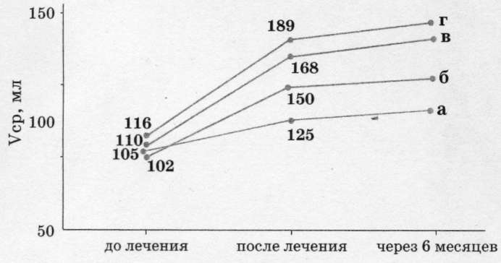
Рисунок. Динамика среднеэффективного объема МП при использовании различных вариантов лечения, а - 1-я группа; б - 3-я группа; в - 2-я группа; г - 4-я группа.
Результаты проведенной ретроградной цисто- метрии выявили наличие внутрипузырной гипер- тензии исходно у 60 (43,4%) детей со средними значениями удельного внутрипузырного давления (УВД) 42,0±5,1 см водн. ст. В результате проведенного лечения оно снизилось максимально в 4-й группе до 14,8±3,4 см водн. ст., что в 2,1 раза превосходит значение в контрольной группе при норме до 10 см водн. ст. (табл. 2).
Анализ ЭЭГ показал, что исходно у больных во всех группах имелась высокая частота (46,9%) десинхронных типов ЭЭГ, что свидетельствует о дисфункции стволовых структур мозга, ответственных за вегетативную регуляцию организма [11].
После лечения биоэлектрическая активность головного мозга больных претерпела изменения (табл. 3). Транскраниальные методики (2-я

,
3-я и 4-я группы) позволили увеличить частоту регистрации регулярного а-ритма максимально на 23,7% относительно исходного за счет сочетания ТКМТ и ТЭС. При этом основной вклад (20,6%) в это увеличение приходится на ТКМТ. Увеличение регулярного а-ритма в контрольной группе составило 6,2%. Методика ТКМТ позволила максимально уменьшить число больных с дизритмией на 26,5%.
Одновременно во 2-й и 4-й группах уменьшился латентный период возникновения а-ритма в затылочных отведениях после закрывания глаз, в то время как в контрольной группе он практически не изменился и значительно (в 2 раза) превосходил показатели в 4-й группе.
С.М. Шарков, С.П. Яцык, Н.В. Болотова и др. 77  Динамика внутрипузырной гипертензии на фоне лечения различными методами  Таблица 2  Группы | Число больных с повышенным УВД | УВД, см водн. ст.
 | Число больных с повышенным УВД | до лечения | после лечения
1-я (контрольная) | 15 | 42,1±5,2 | 31,2±4,2*
2-я (ТКМТ) | 12 | 45,4±4,3 | 18,6±З,1
3-я (ТЭС) | 16 | 37,7±5,4 | 20,4±2,8*
4-я (ТКМТ+ТЭС) | 17 | 42,8±3,6 | 14,8±3,4*
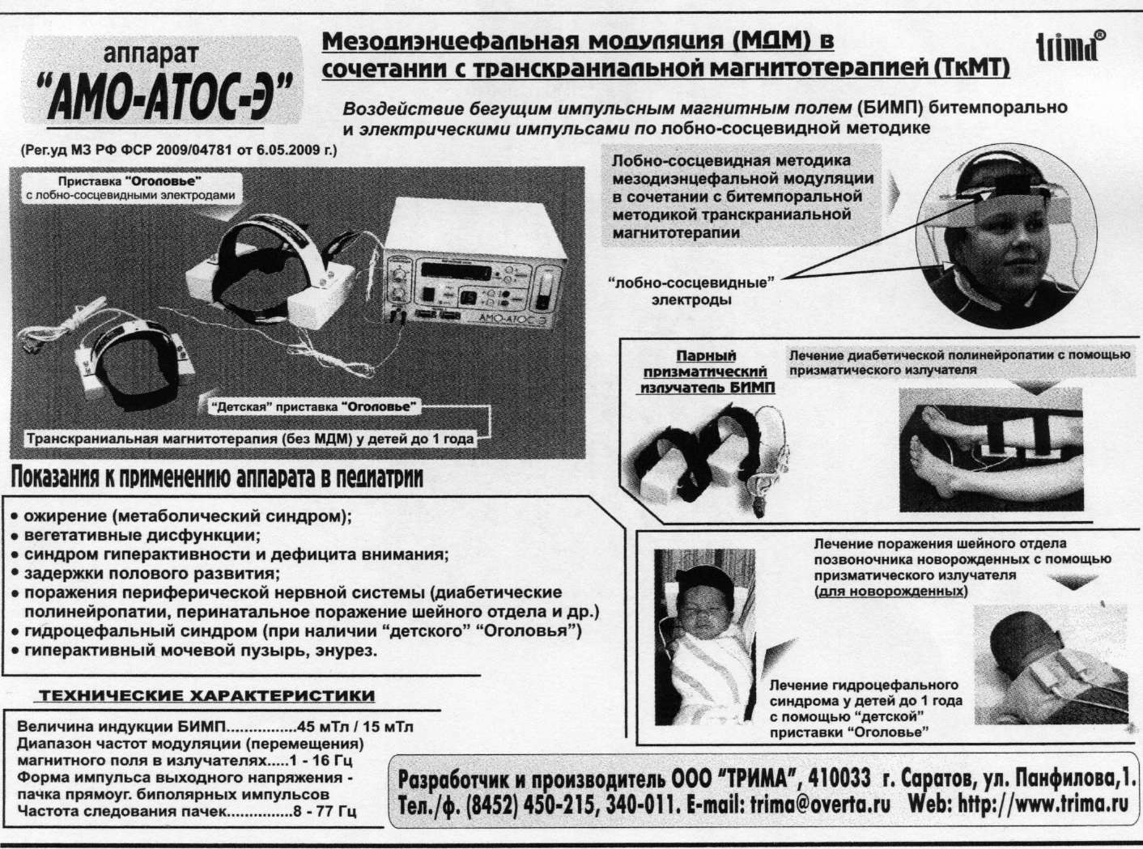
Уменьшение латентного периода возникновения α-ритма у пациентов преимущественно 2-й и 4-й групп является свидетельством уменьшения ригидности процесса возбуждения ЦНС, возрастания функциональной активности систем генерации а-ритма и общих адаптационных резервов организма.
Наиболее заметно и устойчиво результат проявлялся при ТКМТ на частоте сканирования поля равной 10 Гц, что можно трактовать как «навязывание» нормальных значений а-ритма путем внешнего воздействия методом индуцирования.
Одновременно с купированием симптомов основного заболевания наблюдались нормализация психовегетативных реакций, сна, настроения, улучшение успеваемости в школе. Ни в одном случае не наблюдалось побочных явлений.

Таблица 3

Динамика распределения больных по отдельным показателям ЭЭГ
в процессе лечения и изменения латентного периода возникновения α-ритма

Показатели | 1-я группа (n=34) |  | 2-я группа (n=34) |  | 3-я группа (n=32) |  | 4-я группа (n=38)
Показатели | до  лечения | после лечения | до  лечения | после лечения | до  лечения | после лечения | до  лечения | после лечения
Регулярный α-ритм | 9/26,4 | 11/32,3 | 8/23,5 | 15/44,1* | 10/31,2 | 12/37,5* | 9/23,6 | 18/47,3*
Нерегулярный α-ритм | 8/23,5 | 11/32,3 | 9/26,4 | 14/41,1* | 7/21,8 | 12/37,5 | 6/15,7 | 12/31,5
Дизритмия | 17/50,9 | 14/41,1 | 15/44,1 | 6/17,6* | 14/43,7 | 8/25,0* | 19/50,0 | 10/26,3
Пароксиз-  мальная  активность | 6/17,6 | 4/11,7 | 4/11,7 | 1/2,9 | 5/15,6 | 3/9,3 | 6/15,7 | 2/5,2
Эпилепти-  формная  активность | 3/8,8 | 1/2,9 | 2/5,8 | - | 2/5,8 | 1/2,9 | 3/7,8 | -
Латентный период возникновения α-ритма:
В правом (D) полушарии, с | 1,32±0,2 | 1,38±0,2 | 1,28±0,21 | 0,71±0,12* | 1,31±0,1 | 0,84±0,2 | 1,46±0,3 | 0,96±0,4*
В левом (S) полушарии, с | 1,44±0,3 | 1,36±0,3 | 1,33±0,26 | 0,82±0,3 | 1,42±0,2 | 0,91±0,3 | 1,39±0,4 | 0,61±0,3*

Заключение
Результаты проведенного исследования свидетельствуют о корригирующем влиянии всех трех вариантов транскраниальной физиотерапии на клинические и электрофизиологические показатели у больных с НДМП и НЭ. При этом более предпочтительным вариантом является сочетанная методика ТКМТ и ТЭС-терапии, позволяющая влиять на различные звенья патогенеза заболевания и общие адаптационные резервы организма детей. Данная методика является эффективным и безопасным дополнением к лекарственной терапии, обеспечивающей достижение терапевтического эффекта по НЭ на уровне 81% при меньшей лекарственной нагрузке на больного.
Предлагаемый метод ТКМТ и ТЭС-терапии может быть без затруднений реализован как в условиях стационарного, так и амбулаторного ведения больных с НЭ и НДМП.

ЛИТЕРАТУРА

- Брязгунов И.П. Пути развития педиатрии. Сб. статей к 70-летию НИИ педиатрии РАМН. М.: ГОЭТАР-Медиа, 1999: 56-60.
- Маслова О.И., Студеникин В.М., Шелковский В.И. и др. Лечение первичного ночного энуреза у детей с позиции доказательной медицины. Методическое пособие для врачей педиатрических специальностей. М.: Ферринт АБ, 2002.
- Марушкин Д.В. Ночное недержание мочи у детей: Автореф. дисс. ...канд. мед. наук. СПб., 1995.
- Шелковский В.И. Ночной энурез у детей. Вопр. совр. пед. 2002; 1: 15-20.
- Транскраниальная магнитотерапия. Сб. статей под ред. Г.Н. Пономаренко, Н.В. Болотовой, Ю.М. Райгородского. Саратов: Изд-во Сар. Мед. ун-та, 2008.
- Транскраниальная электростимуляция. Сб. статей под
ред. Д.П. Дворецкого. СПб.: Питер, 1998.
- Неймарк А.И., Клыжина ЕА„ Неймарк Б А., Мельник МА. Влияние транскраниальной магнитотерапии на электроэнцефалографические показатели у женщин с гиперактивным мочевым пузырем. Урология. 2007; 3: 40-44.
- Улащик B.C. Теоретические и практические аспекты общей магнитотерапии. Вопр. курортол. 2001; 5: 3-7.
- Павлова Л.П., Романовский А.Ф. Системный подход к психофизиологическому исследованию мозга человека. JI.: Наука, 1988.
- Жирмунская ЕА„ Лосев B.C. Системы описания и классификации электроэнцефалограмм у человека. М.: Медицина, 1980.
- Jorgenses OS et al. Enuresis nocturna in children. Clin. Pharmacokinet. 1980; 5: 386-393.

